INDICAÇÃO Nº 1293/2023

Assunto: Solicita ao Senhor Prefeito Municipal que determine ao departamento de trânsito. Estudos para colocação de placas de sinalização escolar, faixa de pedestre, vagas para van e para pessoas com deficiência. Defronte à escola CEMEI Amália Tereza Galante Rossetti, localizada na Rua Pedro Soares Penteado. Bairro Vila Santa Cruz, conforme especifica.

Senhor Presidente:

CONSIDERANDO que alguns munícipes vieram até nós, com esse pedido relatando a dificuldade de trânsito próximo a escola.

INDICO, nos termos do Regimento Interno desta Casa de Leis, ao Sr. Prefeito Municipal, se digne Sua Excelência determinar ao setor competente estudos para colocação de placas de sinalização escolar, faixa de pedestre, vagas para van e para pessoas com deficiência defronte à escola CEMEI Amália Tereza Galante Rossetti, localizada na Rua Pedro Soares Penteado. Bairro Vila Santa Cruz.

SALA DAS SESSÕES, 26 de junho de 2023

FERNANDO SOARES
VEREADOR-PSDB
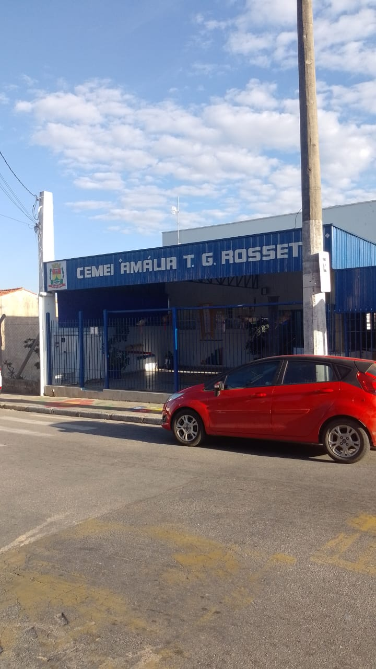

Estudos para colocação de placas de sinalização escolar, faixa de pedestre, vagas para van e para pessoas com deficiência.

